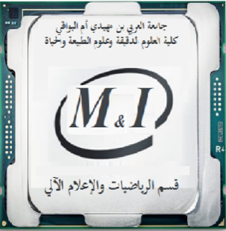
وزارة التعليم العالي والبحث العلمي
جامعة العربي بن مھیدي – أم البواقي
كلیة العلوم الدقيقة وعلوم الطبيعةوالحیاة
قسم الریاضیات والإعلام آلي
السنة الجامعية 2023/2024
إعلان عن إمتحان كتابي رقم 01
السنة والتخصص: الأولى إعلام آلي.
المقياس: تحليل02.
الأستاذ:بن براهيم عبد الوهاب.
الفوج | التاريخ | الساعة | القاعة
04 | الخميس 2024/04/18 | 09:30-08:00 | المدرج 02
05 | الخميس 2024/04/18 | 09:30-08:00 | المدرج 02
06 | الخميس 2024/04/18 | 09:30-08:00 | المدرج 02
07 | الخميس 2024/04/18 | 09:30-08:00 | المدرج 02
10 | الخميس 2024/04/18 | 09:30-08:00 | المدرج 02

